CENTRO UNIVERSITÁRIO DA SERRA GAÚCHA (FSG)
Desenvolvimento de Aplicativo Móvel com Impacto Social
BOVMANAGER: UM APLICATIVO MÓVEL OFFLINE-FIRST PARA GESTÃO DE REBANHO BOVINO NA PECUÁRIA FAMILIAR
João Alfredo Tamagno
[inserir demais integrantes do grupo, se houver]
Caxias do Sul, 2026

BovManager: um aplicativo móvel offline-first para gestão de rebanho bovino na pecuária familiar
João Alfredo Tamagno¹
RESUMO
Pequenos produtores rurais de pecuária familiar frequentemente ficam à margem da transformação digital, pois os sistemas comerciais de gestão de rebanho disponíveis no mercado costumam ser complexos, caros ou projetados sob medida para grandes confinamentos. Esse descompasso, somado ao estigma do trabalho no campo como atividade arcaica, contribui para o êxodo da juventude rural. Este trabalho descreve o desenvolvimento do BovManager, um aplicativo móvel offline-first, construído com React Native e banco de dados SQLite embarcado, que permite ao produtor cadastrar, consultar e gerenciar o rebanho bovino por meio da leitura de QR codes afixados nos brincos dos animais, sem depender de conexão à internet. O aplicativo contempla cadastro e edição de animais, histórico de vacinação com lembretes, transferência de brinco com registro de histórico, autenticação local de usuários e filtros de busca por raça e localização no pasto. A metodologia seguiu um ciclo iterativo: levantamento do problema junto à realidade do pequeno produtor, definição de um mockup de telas, desenvolvimento incremental por funcionalidade e testes manuais em dispositivo físico. Como resultado, obteve-se um protótipo funcional que cobre o fluxo completo de manejo diário do rebanho, rodando inteiramente no aparelho do produtor. Espera-se que a ferramenta reduza perdas no rebanho, fortaleça a economia da pecuária familiar e estimule a sucessão rural, ao aproximar a nova geração da gestão da propriedade por meio de uma interface simples e acessível.
Palavras-chave: pecuária familiar; aplicativo móvel; inclusão digital rural; rastreabilidade bovina; offline-first.

1 INTRODUÇÃO
O pequeno produtor rural de pecuária familiar muitas vezes fica à margem da transformação digital que já alcançou os grandes confinamentos e frigoríficos. Sistemas comerciais de gestão de rebanho tendem a ser complexos, pagos por assinatura e desenhados para escalas de produção muito acima da realidade de uma propriedade familiar. Ao mesmo tempo, o êxodo da juventude rural persiste, em parte pelo estigma de que o trabalho no campo é arcaico e manual, distante das tecnologias que essa geração já usa no dia a dia (AEGRO, 2024).
Esse cenário é agravado pela conectividade precária em propriedades rurais, que inviabiliza soluções dependentes de internet para uso corrente no curral, e pela baixa oferta de assistência técnica em tecnologias digitais voltada especificamente à agricultura familiar (STEDING, 2017). O resultado é um ciclo em que a tecnologia disponível não é pensada para quem mais poderia se beneficiar dela: o pequeno produtor, que lida diariamente com perdas de animais por extravio de brinco, falta de histórico sanitário e dificuldade de localizar o rebanho disperso em pastos distintos.
Este trabalho propõe o desenvolvimento do BovManager, um aplicativo mobile offline-first que funciona como assistente de manejo para o produtor rural, permitindo consultar a ficha completa de cada animal — status de saúde, histórico de vacinação e localização de pasto — diretamente no curral, por meio da leitura do QR code do brinco, sem depender de sinal de internet.
O objetivo geral deste trabalho é desenvolver e documentar um protótipo funcional de aplicativo móvel de gestão de rebanho bovino, voltado à realidade da pecuária familiar. Os objetivos específicos são: (a) levantar os requisitos de manejo diário de um pequeno produtor rural; (b) projetar uma arquitetura offline-first capaz de operar sem conectividade; (c) implementar as funcionalidades de cadastro, consulta, transferência de brinco e vacinação de animais; e (d) discutir os benefícios sociais e as limitações da solução proposta.
A importância da solução está em democratizar o acesso à tecnologia de gestão no campo, oferecendo uma ferramenta acessível e desenhada sob medida para quem não tem afinidade com telas complexas. Como impacto extensionista, espera-se que o aplicativo fortaleça a economia da pecuária familiar, reduza perdas no rebanho e estimule a sucessão familiar, permitindo que a nova geração conecte a gestão da propriedade às tecnologias modernas sem romper com a rotina do produtor sênior.

2 REFERENCIAL TEÓRICO

2.1 Inclusão digital na agricultura familiar
Steding (2017), em dissertação sobre agricultura familiar e tecnologias de produção no contexto do desenvolvimento rural sustentável, analisa propriedades familiares do município de Cascavel (PR) e conclui que o domínio da tecnologia na propriedade está diretamente relacionado à escolaridade e à capacitação dos produtores, e que a inclusão digital só se traduz em desenvolvimento rural quando as famílias têm acesso tanto à infraestrutura quanto à formação necessária para utilizá-la. Esse achado reforça a necessidade de aplicativos com interfaces simples e curva de aprendizado curta, em vez de réplicas de sistemas corporativos complexos.
Esse descompasso entre a tecnologia disponível e a realidade do pequeno produtor também aparece como barreira de retenção da juventude no campo: a adoção de tecnologia é apontada como fator de atração dos jovens de volta à gestão da propriedade familiar, servindo de ponte entre o conhecimento empírico das gerações anteriores e as inovações do que se convencionou chamar de Agricultura 4.0 (AEGRO, 2024).

2.2 Rastreabilidade animal e aplicativos de gestão de rebanho
Leão e Medeiros (2025) apresentam um aplicativo de gerenciamento e rastreabilidade bovina voltado especificamente a pequenos produtores rurais do estado do Pará, com foco em sustentabilidade ambiental. O trabalho parte da mesma constatação que motiva esta pesquisa: a maior parte das soluções de rastreabilidade animal do mercado não é desenhada para a escala e a realidade do pequeno produtor, e uma ferramenta simples, acessível e alinhada às exigências legais de rastreabilidade pode melhorar tanto o controle do rebanho quanto a sustentabilidade da atividade.
No mercado, iniciativas como aplicativos de identificação individual por biometria facial do animal (focinho) seguem o mesmo princípio de dispensar o sinal de internet durante o uso em campo, sincronizando os dados posteriormente com bases oficiais de rastreabilidade, o que confirma que o funcionamento offline é tratado pelo próprio setor como requisito, e não como funcionalidade secundária.

2.3 Arquitetura offline-first
Do ponto de vista técnico, uma aplicação offline-first é aquela que lê e grava seus dados localmente por padrão e nunca depende de uma conexão de rede durante o uso normal, sincronizando com um servidor remoto apenas quando a conectividade está disponível — diferente de uma aplicação apenas "tolerante a falhas", que tenta se conectar e recorre ao armazenamento local somente quando a tentativa falha. Fegade, Shaikh e Kharat (2026) descrevem uma arquitetura offline-first com Flutter e SQLite para um aplicativo de aluguel de equipamentos agrícolas voltado a produtores rurais da Índia, e identificam a camada de armazenamento local e a sincronização posterior como os pontos de maior complexidade técnica desse tipo de solução — exatamente os dois pontos que este trabalho também precisou resolver, com uma pilha tecnológica equivalente em princípio (banco de dados SQLite embarcado), ainda que em outra linguagem (TypeScript/React Native em vez de Flutter).

3 METODOLOGIA
O desenvolvimento deste trabalho seguiu quatro etapas. Na pesquisa do problema, partiu-se da vivência direta com a realidade da pecuária familiar, identificando como dificuldades recorrentes a perda de brincos de identificação, a falta de um histórico de saúde e vacinação acessível no próprio curral, e a dependência de planilhas ou de memória para localizar animais dispersos entre pastos.
No levantamento de requisitos, as funcionalidades mínimas foram definidas a partir dessa vivência e confrontadas com a lista de características obrigatórias do trabalho (interface amigável, cadastro e autenticação de usuários, funcionalidade principal ligada à causa social escolhida, protótipo navegável ou versão funcional). Um conjunto de telas de referência (mockups estáticos) foi produzido antes da implementação, cobrindo os fluxos de cadastro de animal, leitura de QR code, transferência de brinco e histórico, e serviu de guia visual — ainda que parte dele tenha sido simplificada durante a implementação, por razões descritas na Seção 5.
O desenvolvimento do aplicativo foi incremental, por funcionalidade: primeiro a navegação entre telas e os componentes visuais de cada uma; depois a leitura de QR code com a câmera do aparelho; em seguida a camada de persistência local (banco de dados), substituindo os dados fictícios usados até então; e por fim os fluxos que dependiam de dados reais (transferência de brinco, vacinação, histórico de eventos). Cada funcionalidade foi testada manualmente em dispositivo físico Android antes de seguir para a próxima, dado tratar-se de um protótipo com um desenvolvedor e sem suíte de testes automatizados de ponta a ponta.
As ferramentas e tecnologias empregadas estão detalhadas na Seção 4.4, após a descrição da solução em si.

4 DESENVOLVIMENTO DA SOLUÇÃO

4.1 Nome da aplicação, público-alvo e funcionalidades
A aplicação foi nomeada BovManager (referida como "Campo Tech" na proposta inicial submetida para aprovação do tema). O público-alvo é o pequeno e médio produtor de pecuária familiar, sem afinidade prévia com sistemas de gestão complexos, que precisa operar o aplicativo dentro do curral, muitas vezes sem sinal de internet.
As funcionalidades implementadas são: cadastro de animal (brinco, raça, sexo, data de nascimento, peso, localização no pasto e foto opcional); leitura do brinco por QR code, com busca automática da ficha do animal; listagem do rebanho com busca por nome ou brinco e filtros por raça e por localização; tela de detalhe do animal, com os dados cadastrais, o histórico de transferências de brinco e o histórico de vacinação; edição dos dados do animal (exceto o brinco, ver Seção 5); transferência de brinco, com leitura do novo brinco por QR code, validação contra brincos já em uso e registro permanente no histórico; cadastro de vacinas, com lembrete local agendado para a data prevista; histórico geral de eventos do rebanho (cadastros e transferências); e cadastro, login, recuperação de senha, troca de senha (usuário autenticado) e logout de usuário.

4.2 Casos de uso
Cadastrar um animal no curral: o produtor fotografa o animal, informa brinco, raça, sexo e peso estimado, e salva — sem precisar de conexão, pois os dados são gravados direto no banco local do aparelho.
Consultar a ficha de um animal: o produtor aponta a câmera para o QR code do brinco; o aplicativo localiza o animal no banco local e exibe seus dados e histórico em menos de um segundo, sem round-trip de rede.
Trocar um brinco perdido: a partir da ficha do animal, o produtor escaneia o novo brinco; o aplicativo recusa o cadastro caso esse brinco já pertença a outro animal, e, confirmada a troca, grava o motivo e mantém o histórico de brincos anteriores vinculado ao mesmo animal.
Registrar e lembrar uma vacina: o produtor cadastra a vacina aplicada ou prevista para um animal; se prevista, o aplicativo agenda uma notificação local para a data informada, sem depender de um servidor remoto para o lembrete.

4.3 Arquitetura do sistema
O aplicativo segue uma arquitetura offline-first: todos os dados (animais, transferências, vacinas, usuários) são gravados em um banco de dados SQLite embarcado no próprio aparelho, por meio do ORM Drizzle, usado com um driver de acesso síncrono. Isso significa que nenhuma funcionalidade principal do aplicativo depende de conexão à internet durante o uso — a sincronização com um eventual servidor remoto é um trabalho futuro (Seção 6), não um requisito do protótipo atual.
A camada de autenticação de usuário foi construída atrás de uma interface própria (um "repositório de autenticação"), hoje implementada apenas localmente (hash de senha e sessão salvos no próprio aparelho). Essa decisão de arquitetura separa as telas de login e cadastro da forma como a autenticação é implementada por baixo: quando um backend remoto existir, basta criar uma nova implementação dessa mesma interface que se comunique com a API, sem alterar nenhuma tela do aplicativo. O acesso ao aplicativo é controlado por um portão de sessão na tela inicial: sem uma sessão salva, o usuário é direcionado para o login antes de qualquer outra tela. Já autenticado, o usuário também pode trocar a própria senha a partir da tela de Perfil, informando a senha atual antes de definir uma nova.
A navegação é organizada por abas (Rebanho, Escanear, Histórico, Perfil), com telas adicionais (cadastro, edição, detalhe do animal, transferência de brinco, login) acessadas por navegação programática, fora da barra de abas. A leitura de QR code usa a câmera do aparelho; as notificações de vacina usam o sistema de notificações locais do sistema operacional, sem depender de um serviço de push remoto.

4.4 Tecnologias empregadas
O aplicativo foi desenvolvido em TypeScript, sobre o framework React Native com Expo e roteamento por arquivos (Expo Router). A persistência local usa expo-sqlite com o ORM Drizzle. A leitura de QR code usa expo-camera. Formulários usam react-hook-form com validação via zod. A biblioteca de componentes visuais é o React Native Paper. Fotos de animais usam expo-image-picker e expo-image. Senhas são tratadas com hash SHA-256 via expo-crypto, e a sessão do usuário é guardada com expo-secure-store. Lembretes de vacina usam expo-notifications. O versionamento do código usa Git e GitHub.

4.5 Protótipo e telas principais
As Figuras 1 a 5 mostram o protótipo visual (mockup) das telas principais, usado como guia de layout e paleta de cores durante a implementação. A implementação final do aplicativo segue essas telas com fidelidade na maior parte dos fluxos, com as simplificações pontuais já descritas nas seções 3 e 5 (por exemplo, a transferência de brinco em uma única etapa de leitura, em vez de duas).
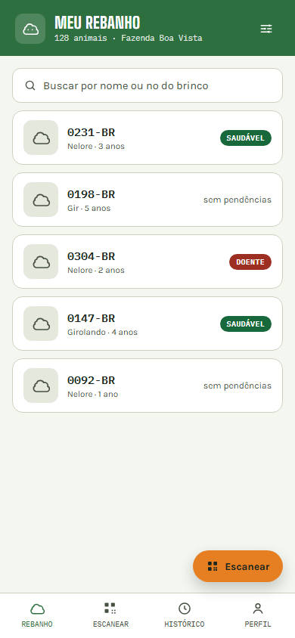  Figura 1 – Tela de Rebanho, com lista, busca e filtros. | 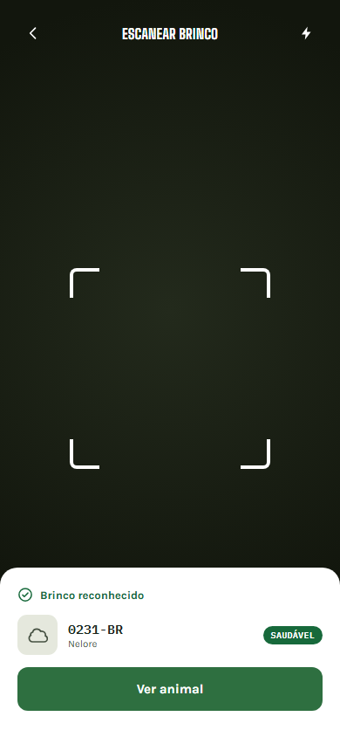  Figura 2 – Tela de Escanear, com o resultado da leitura de um brinco já cadastrado.
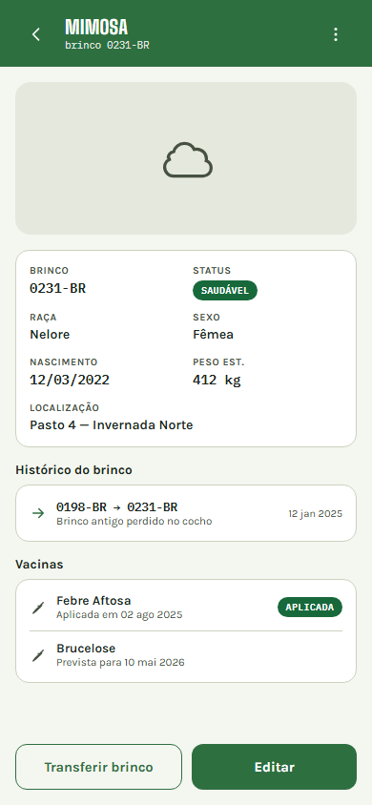  Figura 3 – Tela de Detalhe do Animal, com dados cadastrais, histórico e vacinas. | 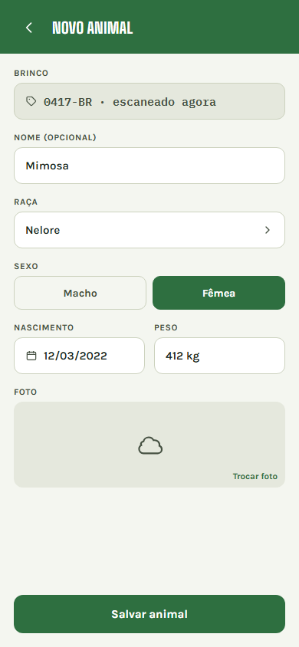  Figura 4 – Tela de Cadastro de um novo animal.
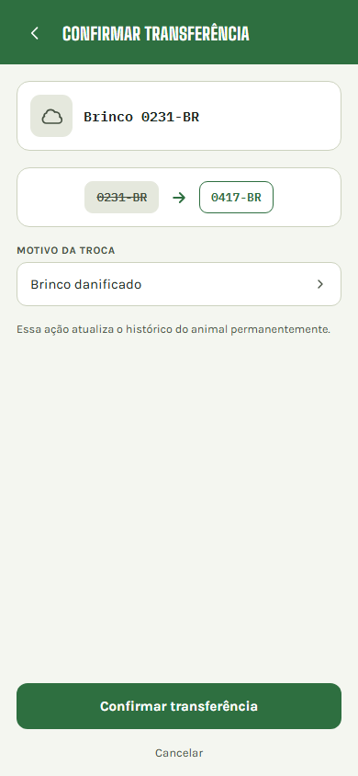
Figura 5 – Tela de confirmação da transferência de brinco.
Fonte: elaborado pelos autores.

5 RESULTADOS ESPERADOS OU OBTIDOS
Como resultado direto, obteve-se um protótipo funcional (não apenas navegável) do BovManager, cobrindo de ponta a ponta o fluxo de cadastro, consulta, transferência de brinco e vacinação de um rebanho bovino, rodando inteiramente no aparelho do produtor, sem dependência de servidor remoto.
Os benefícios esperados para a sociedade seguem a justificativa apresentada na introdução: redução de perdas no rebanho por extravio de identificação, melhor controle sanitário por meio do histórico de vacinação, e uma ferramenta de gestão que não exige conhecimento técnico avançado nem investimento em sistemas corporativos — fatores que, segundo a literatura revisada (STEDING, 2017), estão entre os principais entraves à inclusão digital do pequeno produtor. Como impacto extensionista, espera-se também contribuir para a permanência de jovens na gestão da propriedade familiar, ao oferecer uma porta de entrada tecnológica compatível com a rotina do produtor sênior.
Entre as limitações conhecidas do protótipo atual estão: a recuperação de senha funciona apenas localmente, sem um passo real de verificação de identidade (não há servidor nem e-mail para confirmar a posse da conta, o que só é resolvido com um backend); a leitura de QR code foi validada apenas com QR impresso em papel/tela, e não com a identificação em baixo-relevo por impressão 3D prevista na proposta original, que tende a ser mais sensível a ângulo e iluminação; e o esquema do banco de dados evolui hoje por comandos diretos, sem um sistema formal de migrações versionadas.
Quanto à viabilidade de implantação, o protótipo já é utilizável por um produtor individual hoje, sem infraestrutura adicional, bastando instalar o aplicativo no aparelho. Uma implantação em maior escala, com múltiplos usuários por propriedade e sincronização entre aparelhos, depende da construção do backend discutido na Seção 6.

6 CONCLUSÃO
Este trabalho apresentou o desenvolvimento do BovManager, um aplicativo móvel offline-first voltado à gestão de rebanho bovino na pecuária familiar, concebido como resposta ao descompasso entre as soluções comerciais de rastreabilidade animal — complexas e voltadas a grandes operações — e a realidade do pequeno produtor rural.
Entre os aprendizados obtidos, destaca-se que a maior dificuldade técnica de uma aplicação offline-first não está na interface, mas na camada de persistência local e nas decisões de modelagem de dados que ficam mais caras de corrigir depois — um achado que confirma o que a literatura técnica já apontava (FEGADE; SHAIKH; KHARAT, 2026) e que se repetiu neste projeto sempre que um campo precisou ser adicionado a uma tabela já em uso.
A importância social da solução está em oferecer, de fato, uma alternativa acessível de gestão a quem hoje não tem nenhuma, contribuindo para a permanência da pecuária familiar como atividade economicamente viável e para a aproximação da nova geração da gestão da propriedade rural.
Como perspectivas futuras, ficam: a construção de um backend (API em .NET com banco de dados PostgreSQL) para permitir sincronização entre aparelhos e múltiplos usuários por propriedade; a adoção de um fluxo de migrações versionadas para o banco local; um fluxo de recuperação de senha com verificação real de identidade, dependente desse backend; e a validação da leitura de QR code com a identificação física em baixo-relevo prevista na proposta original do projeto.

REFERÊNCIAS
AEGRO. O futuro da fazenda: como a tecnologia está unindo gerações na sucessão familiar. 2024. Disponível em: https://aegro.com.br/tags/jovens-no-agronegocio/. Acesso em: 8 nov. 2026.
FEGADE, T. D.; SHAIKH, S. R.; KHARAT, A. C. Design and development of a mobile-first agricultural equipment rental application with offline capability for rural farmers. International Research Journal of Engineering and Technology (IRJET), v. 13, n. 5, 2026. Disponível em: https://www.irjet.net/archives/V13/i5/IRJET-V13I05205.pdf. Acesso em: 8 nov. 2026.
LEÃO, J. G. B. S.; MEDEIROS, G. Aplicação de gerenciamento e rastreabilidade bovina para pequenos produtores rurais do estado do Pará com foco na sustentabilidade ambiental. In: ENCONTRO UNIFICADO DE COMPUTAÇÃO DO PIAUÍ, 17., 2025, Teresina. Anais [...]. Porto Alegre: Sociedade Brasileira de Computação, 2025. p. 188-192. Disponível em: https://doi.org/10.5753/enucompi.2025.9604. Acesso em: 8 nov. 2026.
STEDING, Adriana. Agricultura familiar e as tecnologias para produção no contexto do desenvolvimento rural sustentável. 2017. 99 f. Dissertação (Mestrado em Desenvolvimento Rural Sustentável) – Universidade Estadual do Oeste do Paraná, Marechal Cândido Rondon, 2017.
1 Graduando, Centro Universitário da Serra Gaúcha (FSG). E-mail: joao.alfredo@leankeep.com.br

